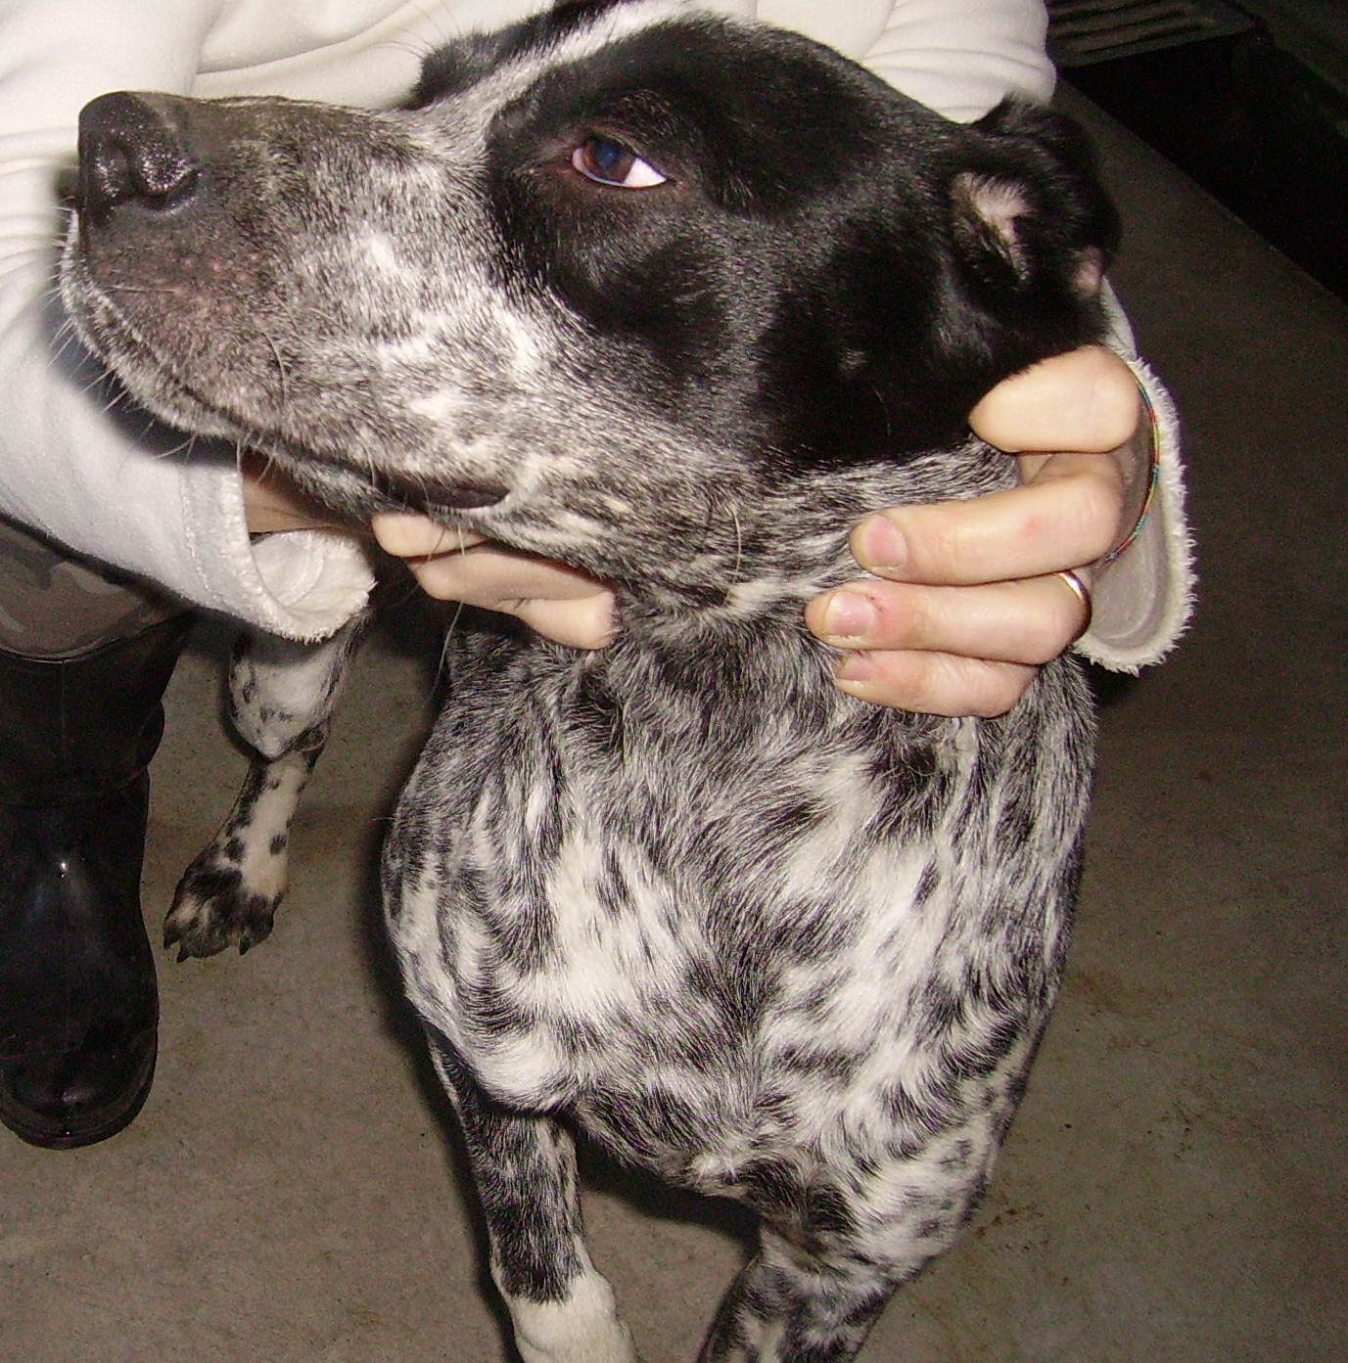

JOSE’
Nato nel 2013, un cucciolone meticcio pointer vivace e bellissimo, aspetta al canile di Ravenna una famiglia simpatica e dinamica come lui!

Canile 0544 453095

